Report JIRA

1. **Sprint burndown chart**

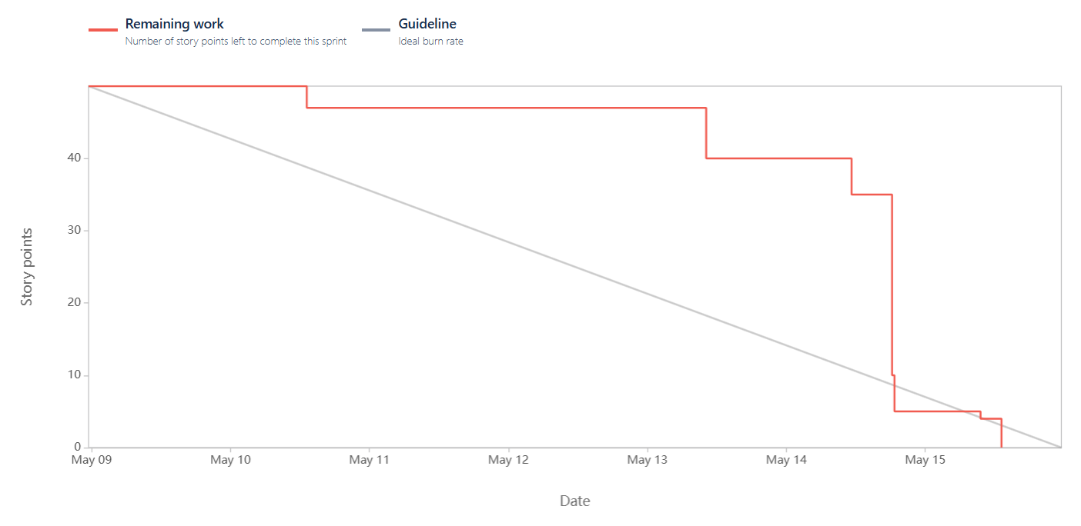

Pada Diagram diatas menunjukan bahwa:

* Sprint dimulai dengan total story point 50 pada tanggal 9 Mei
* Pada tanggal 10 Mei telah menyelesaikan SCRUM-14 dengan story point 3
* Pada tanggal 13 Mei telah menyelesaikan SCRUM-15 dengan story point 7
* Pada tanggal 14 Mei telah menyelesaikan SCRUM-3 dengan story point 5
* Pada tanggal 14 Mei telah menyelesaikan SCRUM-16 dengan story point 25
* Pada tanggal 14 Mei telah menyelesaikan SCRUM-17 dengan story point 5
* Pada tanggal 15 Mei telah menyelesaikan SCRUM-18 dengan story point 1
* Pada tanggal 15 Mei telah menyelesaikan Sprint dengan 7 Issue dan 50 story point